山东耀泰教育科技有限公司结合多年教育行业心理健康服务经验，针对中、小学生、教师以及学生家长的常见心理需求，并结合学校特色与需求，为学校提供整体化功能室和个性化的心理辅导中心建设方案，希望通过中小学心理健康服务中心的建设，切实提高整个中小学教育系统的心理健康水平。以期帮助顺利建设高标准的学校心理健康教育与咨询中心，并成为省市级的标准示范基地。

《学校心理辅导室建设理念及依据》

一、中小学生及教师心理健康现状
青少年阶段是人一生中心理成长最重要的阶段，是未来人格塑造的重要时期。青少年学生是祖国未来的希望，他们正处于身心成长、性格塑造的重要时期，易发心理问题。从近年来的研究显示，我国中小学生，尤其是中学生的心理疾患发病率呈明显上升趋势。据调查，导致中小学生非正常死亡的原因中，溺水占70%，交通意外占20%，自杀占6%，其他占4%；目前35%的中学生具有心理异常表现，其中5.3%的中学生存在抑郁症、恐怖症、强迫症等心理疾病，严重的甚至导致极端恶性事件的发生。
另一方面，个别教师往往因工作压力过大、情绪失控、自身人格问题等，将自己的负面情绪施加到学生身上，对学生产生不利影响，甚至做出一些伤害学生的事情，不仅毁坏了学校的名誉，也对社会造成了不良影响。此外，学生最信任、最依赖的家长往往因为不当的教养方式和恶性家暴行为不断地伤害学生的身心，影响学生的心理健康。
素质教育作为中国现实教学方式改革的基本立足点，良好的心理素质则成为促进学生全面素质发展的重要组成部分。学校的效能之一是开发学生心理潜能，提高心理素质，培养乐观、向上的心理品质，促进学生人格健全发展。中小学心理健康素质教育在普及心理健康知识、树立学生求助意识等方面取得了明显效果，但仍存在工作规范化、标准化、流程化缺失等不足。
１、中、小学生压力来源图示
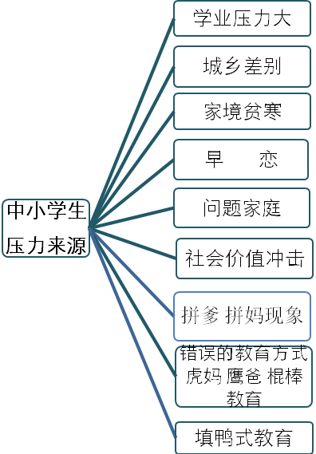
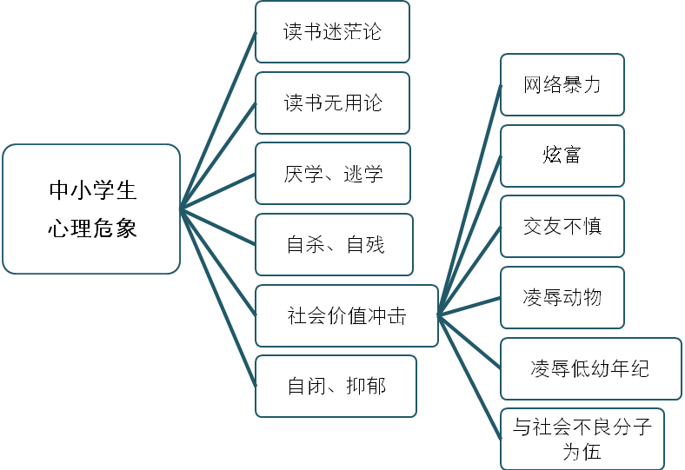

２、教师压力来源
·竞争应激工作压力
教师的职业是应激的职业，教书育人责任重大。作为教师，最大的需要是在工作中获得他人的尊重，然而教师付出的劳动和他们所得回报往往不平衡。尤其是班主任所承受的心理压力更大，工作超负荷，工作时间长，备课、批改、辅导……无休无止。除工作外，教师还要通过培训、进修、读研等途径不断更新知识提高自身素质，教师每时每刻都要面对很多新的问题，如评职称、升学率等问题，长此以往导致教师身心疲惫，造成极大的心理压力。
·来自收入和亲人等生活压力
教师工作的性质是铃声就是命令，不管你的心情如何，你都必须精神饱满地去讲课，满怀热情地与学生交流、沟通，而不良的情绪长时间得不到合理地发泄，容易产生心理问题。
·角色压抑和社会期待
新时代对教师提出了新要求，要求教师要同时扮演多重角色——做好知识的传授者，家长的代理人，集体的领导者，学生的朋友与知已。教师要给学生树立为人的榜样，为人师表必须铭记在心，从而使教师产生了凡人与榜样的冲突，严重的角色落差产生职业倦怠。

·山东省对10所中小学教师894人的调查发现，54.16%的教师存在心理问题，其中31.92%的教师属于“轻度心理障碍”，18.47%的教师属于“中度心理障碍”，3.77%的教师构成“心理疾病”。（见下图）。

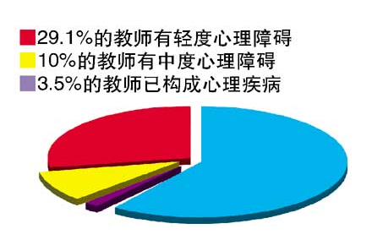
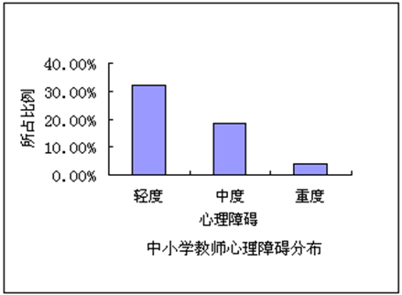

二、学校心理健康教育中心建设依据
为贯彻落实教育部关于印发《中小学心理辅导室建设指南的通知》(教基一厅函〔2015〕36号)文件要求,改进和提高中小学生心理健康教育工作，保障学生身心健康成长，特制定本方案，以兹参考。
三、学校心理健康教育中心建设理念
中小学时期是人一生中心理成长最重要的阶段，决定着一个人未来的人格发展。中小学生是祖国未来的希望，他们正处于身心成长、性格塑造的重要时期，却因为面对考试学习压力、人际关系紧张、家庭过高希望、自我意识萌芽、青春期困扰等问题而产生心理问题，甚至导致极端恶性事件。
另一方面，作为“人类灵魂工程师”的教师，其言行对学生具有重大而深远的影响，却往往因为个别教师工作倦怠、情绪失控等做出一些伤害学生的事情，不仅毁坏了学校的名誉，也对社会造成了不良影响。
此外，学生最信任、最依赖的家长往往因为不当的教养方式和恶性家暴行为不断地伤害学生的身心，影响学生的心理健康。
山东耀泰教育科技有限公司有多年心理健康服务经验，结合学校特色与需求，为学校提供个性化的心理辅导中心建设方案，希望通过中小学心理健康服务中心的建设，切实提高整个中小学教育系统的心理健康水平。

